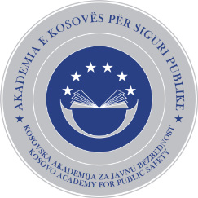

**Republika e Kosovës**

**Republika Kosova-Republic of Kosovo**

***Qeveria –Vlada-Government***

*Ministria e Punëve të Brendshme-Ministarstvo Unutrašnjih Poslova-Ministry of Internal Affairs*

Akademia e Kosovës për Siguri Publike/Kosovska Akademija za Javnu Bezbednost

Kosovo Academy for Public Safety

Datë: 19/11/2021

Lista përfundimtare pas përfundimit të ankesave për mësimdhënës të propozuar për angazhim me honorar në Fakultetin e Sigurisë Publike, për vitin akademik 2021/2022, në konkursin e rishpallur me dt. 24.09.2021.

**Drejtimi: Shërbimi Korrektues dhe Sprovues**

|  |  |  |  |
| --- | --- | --- | --- |
| Semestri IV / Veror | | | |
| **Nr.** | **Lëndët** | **Statusi** | **Mësidhënësi** |
| 1 | Vlerësimi i Rrezikut | Obligative | **Bejtush Uka** |
| 2 | Siguria dhe Menaxhmenti | Obligative | **Besa Sahiti Tahiri** |

Me respekt:

Divizioni për Burime Njerëzore - AKSP